کلیه دانشجویان کارشناسی ارشد و دکتری باید در بدو ورود نسبت به نامه درخواست تائیدیه تحصیلی از مقاطع قبلی اقدام نموده و آنرا جهت اقدامات بعدی به دانشگاه محل تحصیل قبلی خود ارسال نمایند
چگونه نامه درخواست تائیده تحصیلی بگیریم؟
الف) با ورود به پروفایل دانشجو در سامانه امور آموزش دانشگاه گیلان/قسمت فرمهای درخواست/گواهی اخذ تائیدیه مدرک پایه را فعال نمایید فرایند به صورت تصویری در شکل های زیر نشان داده شده است:
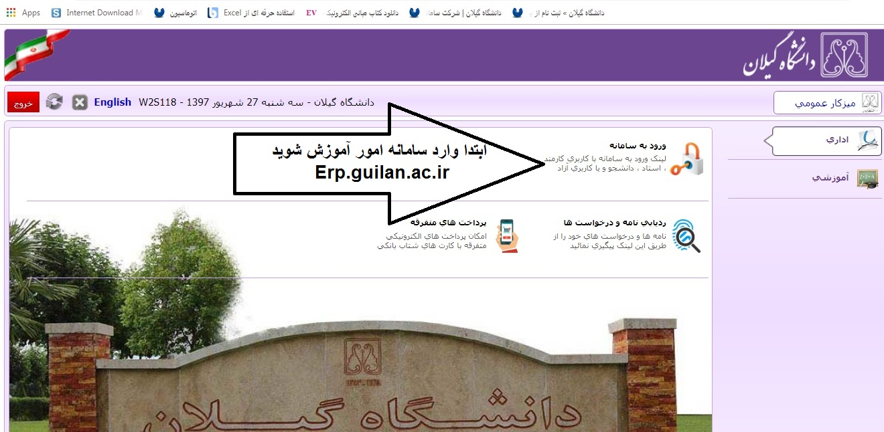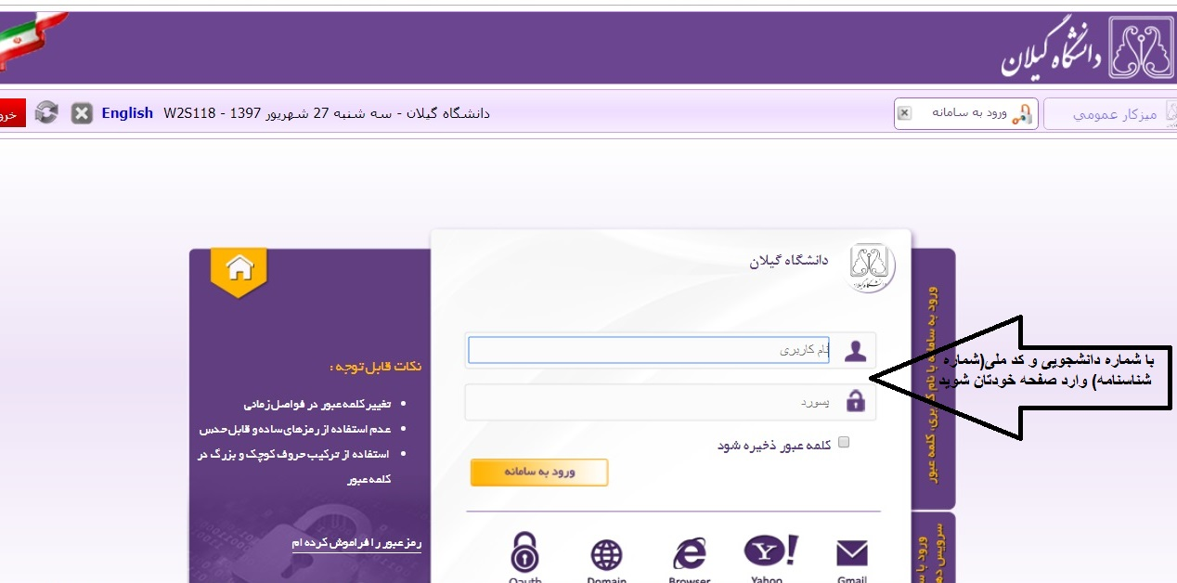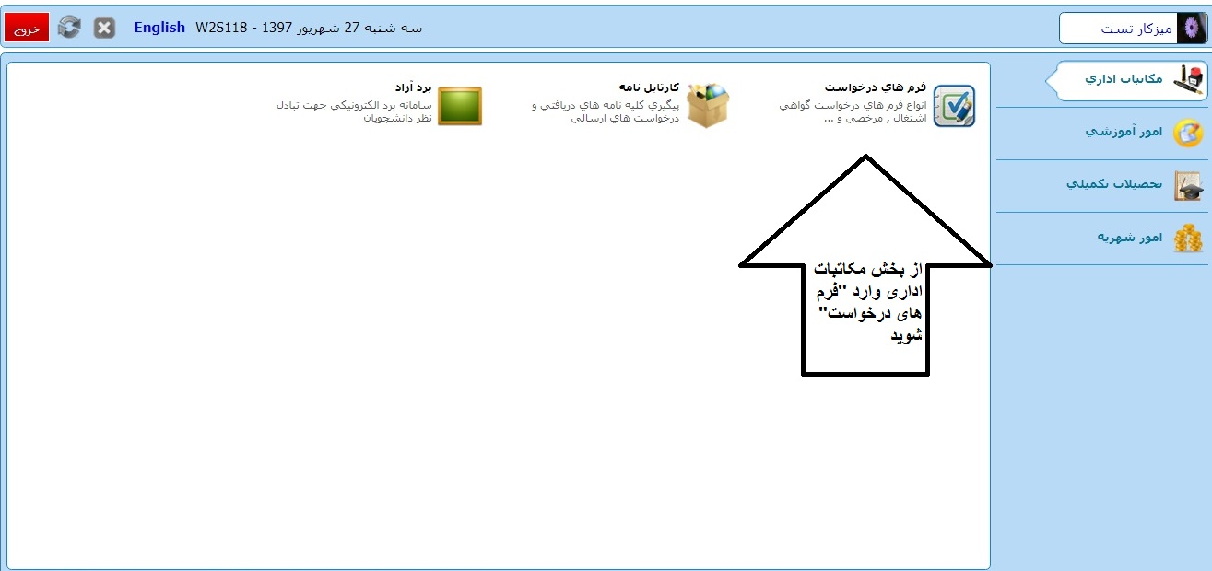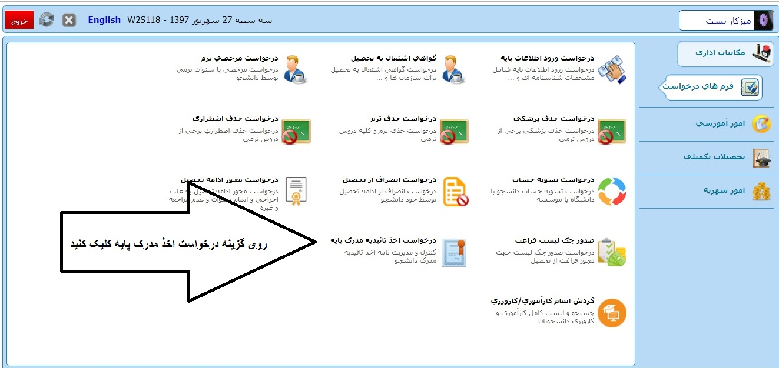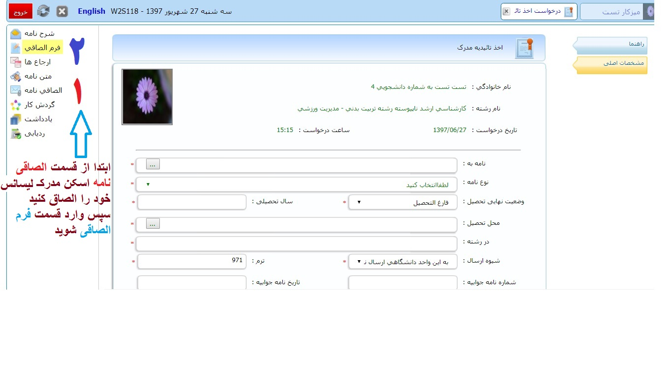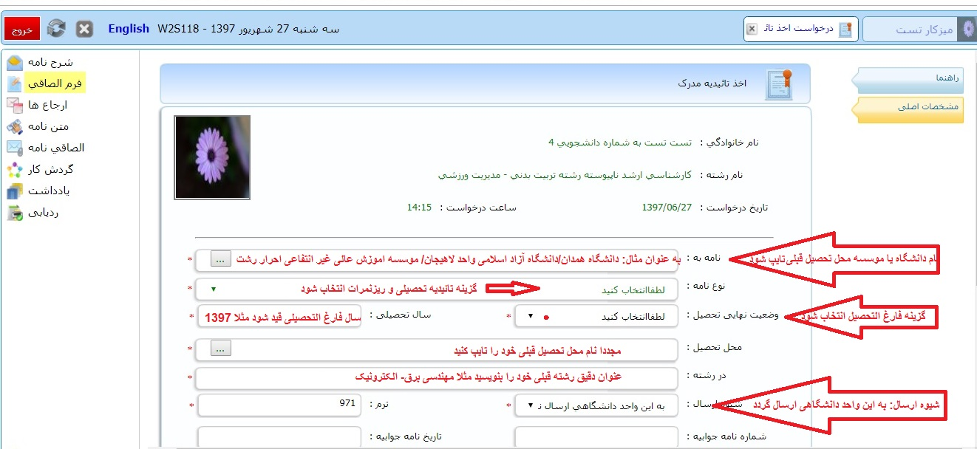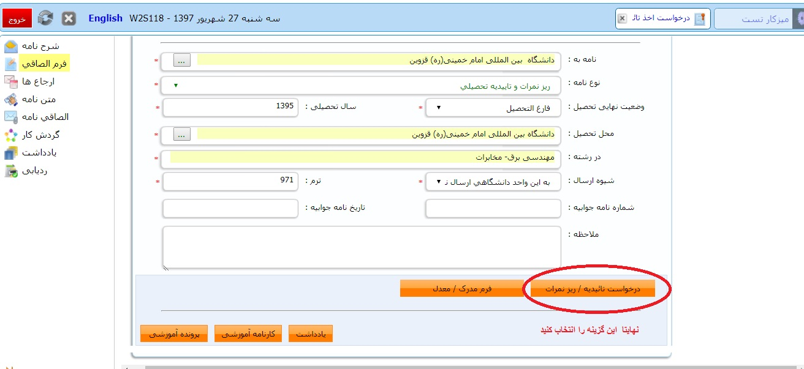
نامه شما پس از چند روز امضا خواهد شد. برای انجام مرحله بعدی باید در میز کار خود وارد کارتابل نامه شده و با کلیک بر روی درخواست مورد نظر از قسمت متن نامه نسبت به پرینت آن در دو نسخه اقدام نمایید سپس؛
- با مراجعه به دبیرخانه دانشکده نامه را مهر بزنید.
- یک نسخه از نامه را به تحصیلات تکمیلی دانشکده تحویل دهید
- نسخه دوم را به مدرک لیسانس خود ضمیمه کرده و به آدرس دانشگاه قبلی خود پست کنید.(مخصوص فارغ التحصیلان غیر دانشگاه گیلان)
توجه: دانشجویانی که مقاطع قبلی خود را در دانشگاه گیلان گذرانده اند، از طریق سامانه صدور مدارک
فارغ التحصیلی، نسبت به درخواست تائیدیه تحصیلی خودبه ترتیب زیر اقدام نمایند.(اسکن نامه اخذ شده را به همراه مدارک در این سامانه دیگری آپلود نمایند)
آدرس سامانه صدور مدرک فارغ التحصیلی(فقط مخصوص دانشجویانی است که در مقطع قبلی خود از دانشگاه گیلان فارغ التحصیل شده اند):
صفحه اول سایت دانشگاه گیلان/سامانه های الکترونیک/ امور دانشجویی/ سامانه درخواست صدور مدارک فارغ التحصیلی/ درخواست تائيديه تحصيلي(مخصوص فارغ التحصيلاني که مقطع قبولي بالاترشان (ارشد) دانشگاه گيلان است)

